全国2009年4月高等教育自学考试
结构力学(二)试题
课程代码：02439
一、单项选择题(本大题共10小题，每小题2分，共20分)
在每小题列出的四个备选项中只有一个是符合题目要求的，请将其代码填写在题后的括号内。错选、多选或未选均无分。
1．图示结构中$F_{\text{By}}$与$F_{\text{Cy}}$的大小关系( )
A．$F_{\text{By}}$>$F_{\text{Cy}}$
B．$F_{\text{By}}$=$F_{\text{Cy}}$
C．$F_{\text{By}}$<$F_{\text{Cy}}$
D．仅由平衡条件不能确定
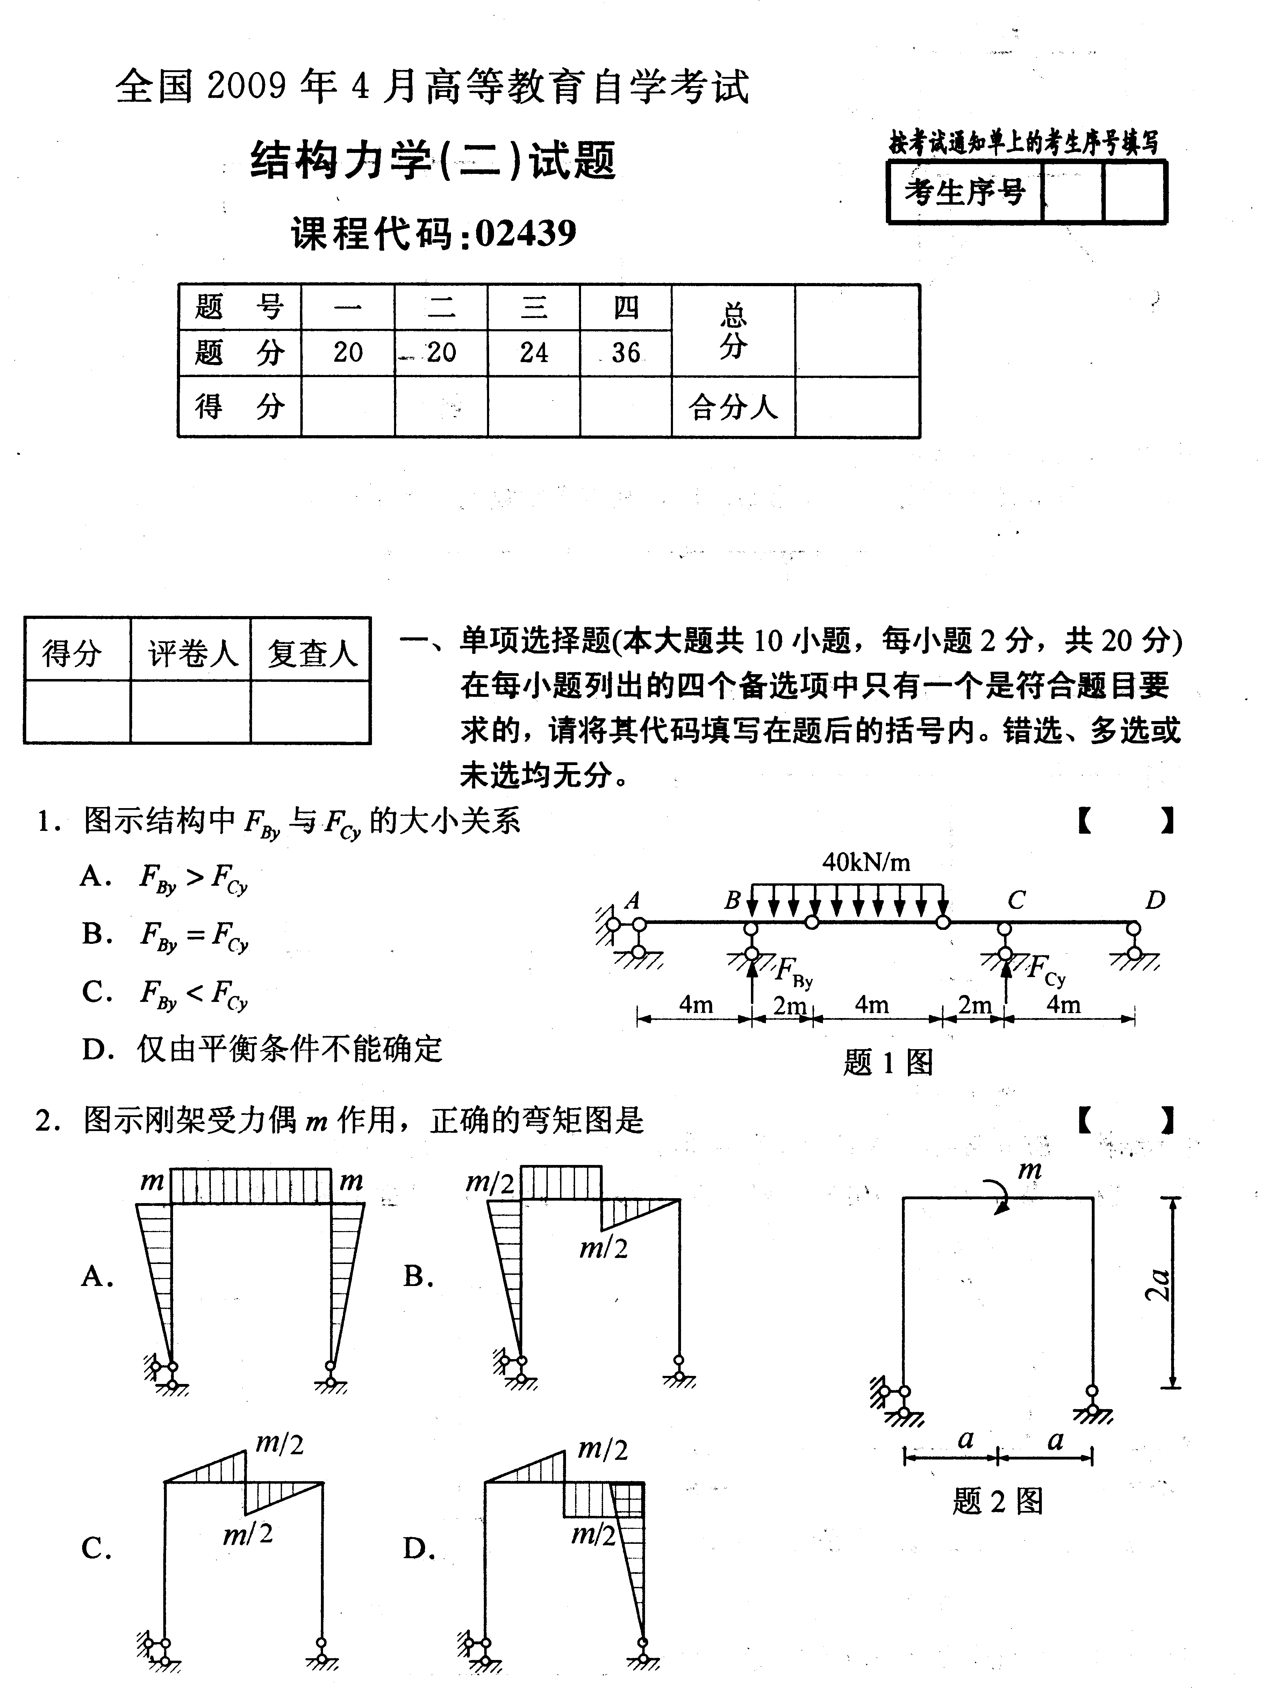
2．图示刚架受力偶m作用，正确的弯矩图是( )

A． B．

C． D．

3．支座发生位移时，静定结构( )
A．会产生内力，也会产生位移 B．不产生内力，会产生位移
C．会产生内力，不产生位移 D．不产生内力，也不产生位移
4．图示结构，CD杆的轴力等于( )
A．$F_{p}$
B．$\frac{F_{p}}{2}$
C．$−\frac{F_{p}}{2}$
D．$−F_{p}$
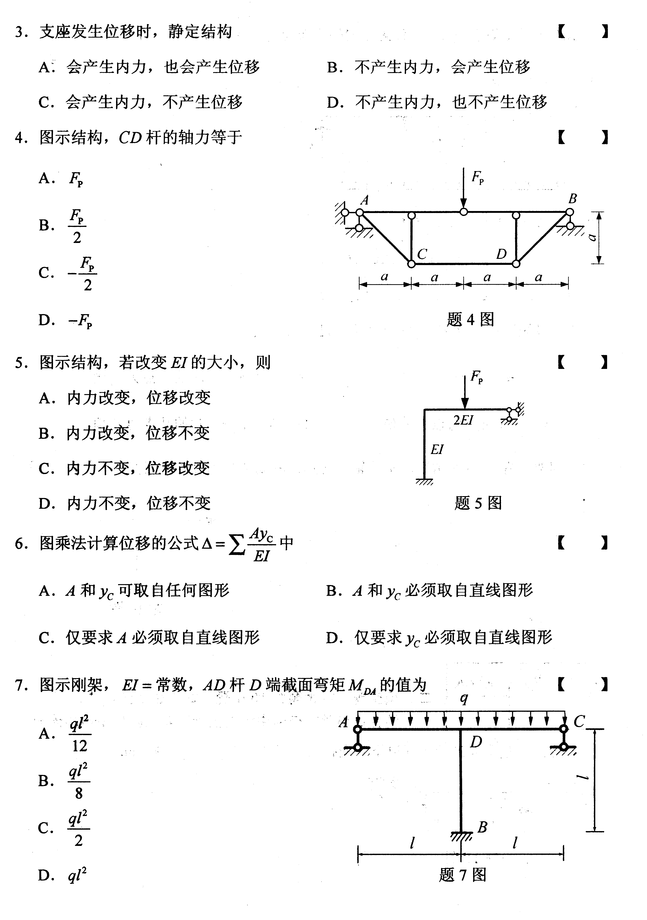
5．图示结构，若改变EI的大小，则( )
A．内力改变，位移改变
B．内力改变，位移不变
C．内力不变，位移改变
D．内力不变，位移不变
6．图乘法计算位移的公式$Δ=\sum{\frac{{\text{Ay}}_{C}}{\text{EI}}}$中( )
A．A和y_{C}可取自任何图形 B．A和y_{C}必须取自直线图形
C．仅要求A必须取自直线图形 D．仅要求y_{C}必须取自直线图形
7．图示刚架，EI=常数，AD杆D端截面弯矩M_{DA}的值为( )
A．$\frac{{\text{ql}}^{2}}{\text{12}}$
B．$\frac{{\text{ql}}^{2}}{8}$
C．$\frac{{\text{ql}}^{2}}{2}$
D．${\text{ql}}^{2}$
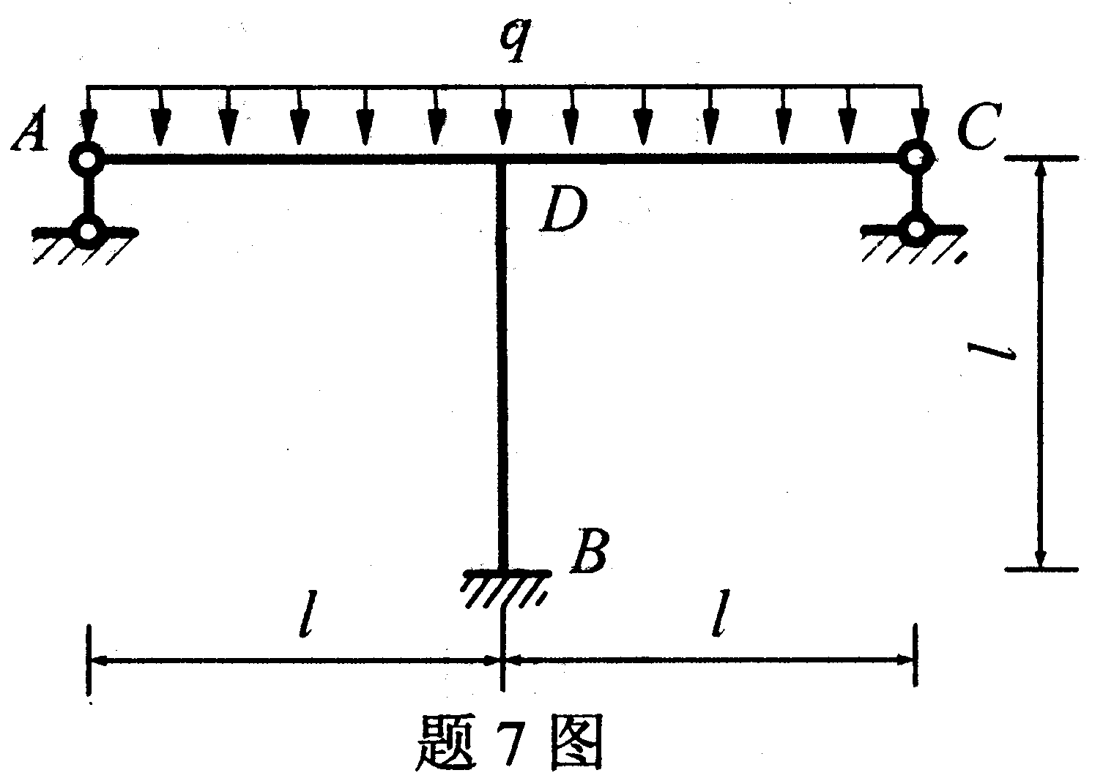
8．图示连续梁受集度为q、可任意布置的均布荷载作用，使支座D的反力F_{Dy}最大的最不利荷载布置是 ( )
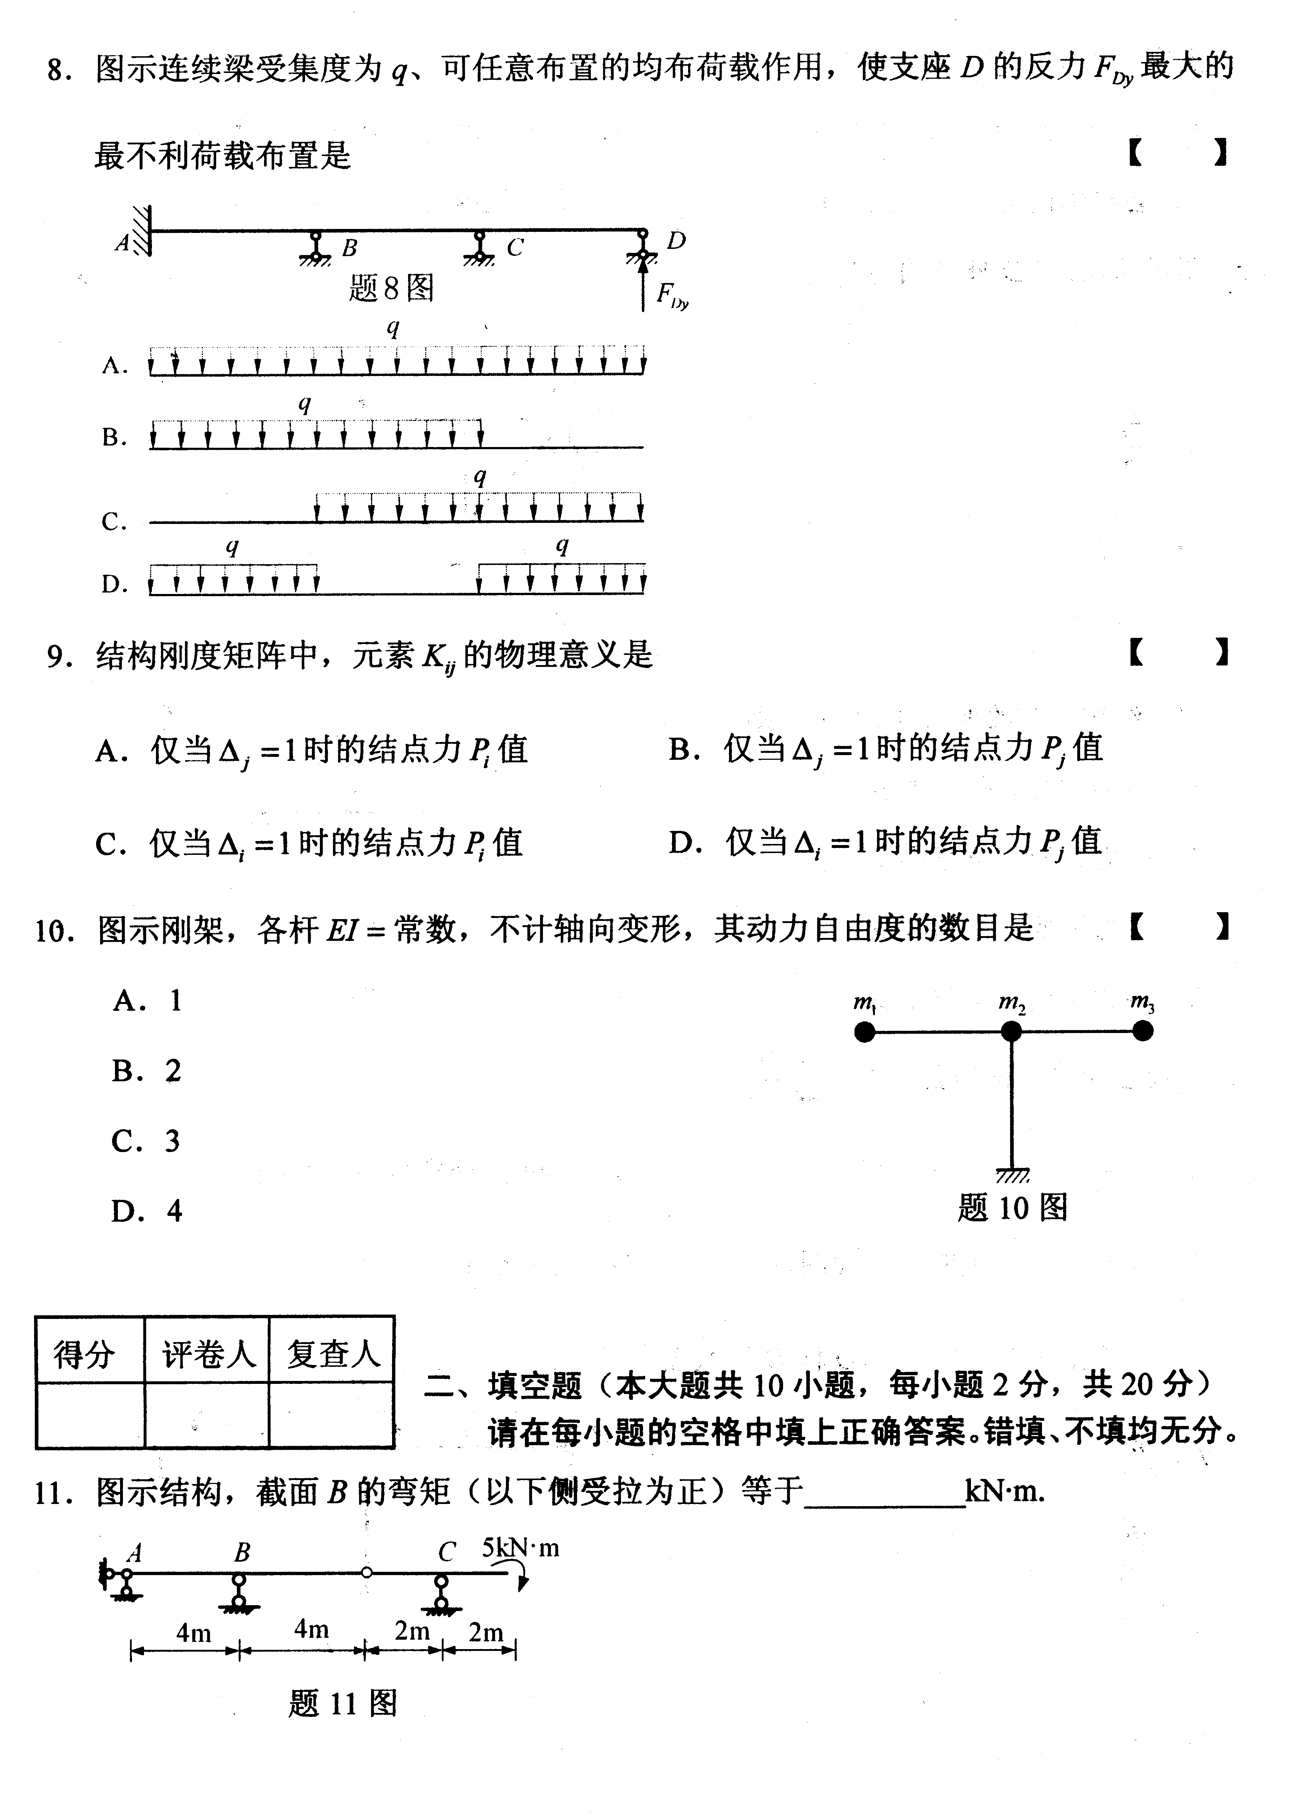
9．结构刚度矩阵中，元素K_{ij}的物理意义是( )
A．仅当$Δ_{j}=1$时的结点力P_{i}值 B．仅当$Δ_{j}=1$时的结点力P_{j}值
C．仅当$Δ_{i}=1$时的结点力P_{i}值 D．仅当$Δ_{i}=1$时的结点力P_{i}值
10．图示刚架，各杆EI=常数，不计轴向变形，其动力自由度的数目是 ( )
A．1
B．2
C．3
D．4
二、填空题(本大题共10小题，每小题2分，共20分)
请在每小题的空格中填上正确答案。错填、不填均无分。
11．图示结构，截面B的弯矩(以下侧受拉为正)等于______kN·m．
12．图示桁架中AC杆的轴力为______。
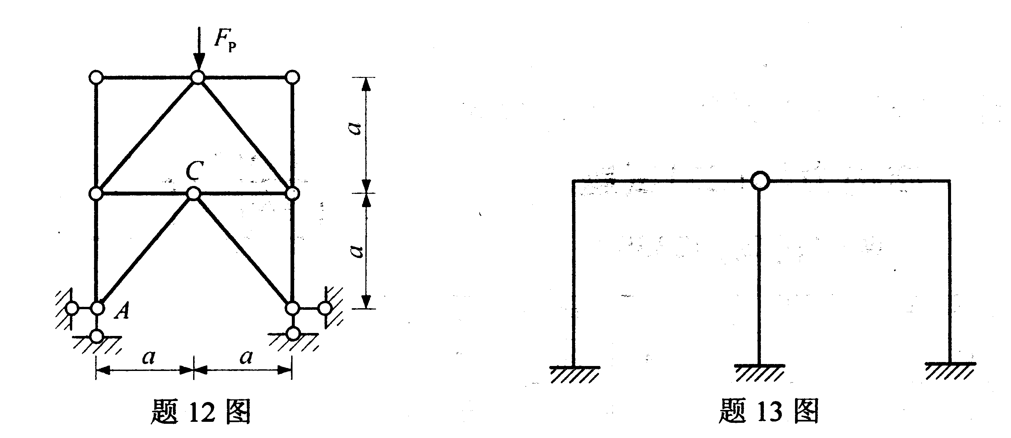
13．图示刚架的超静定次数为______。
14．用位移法计算图示结构(EI=常数)时，基本未知量的个数最少为______。
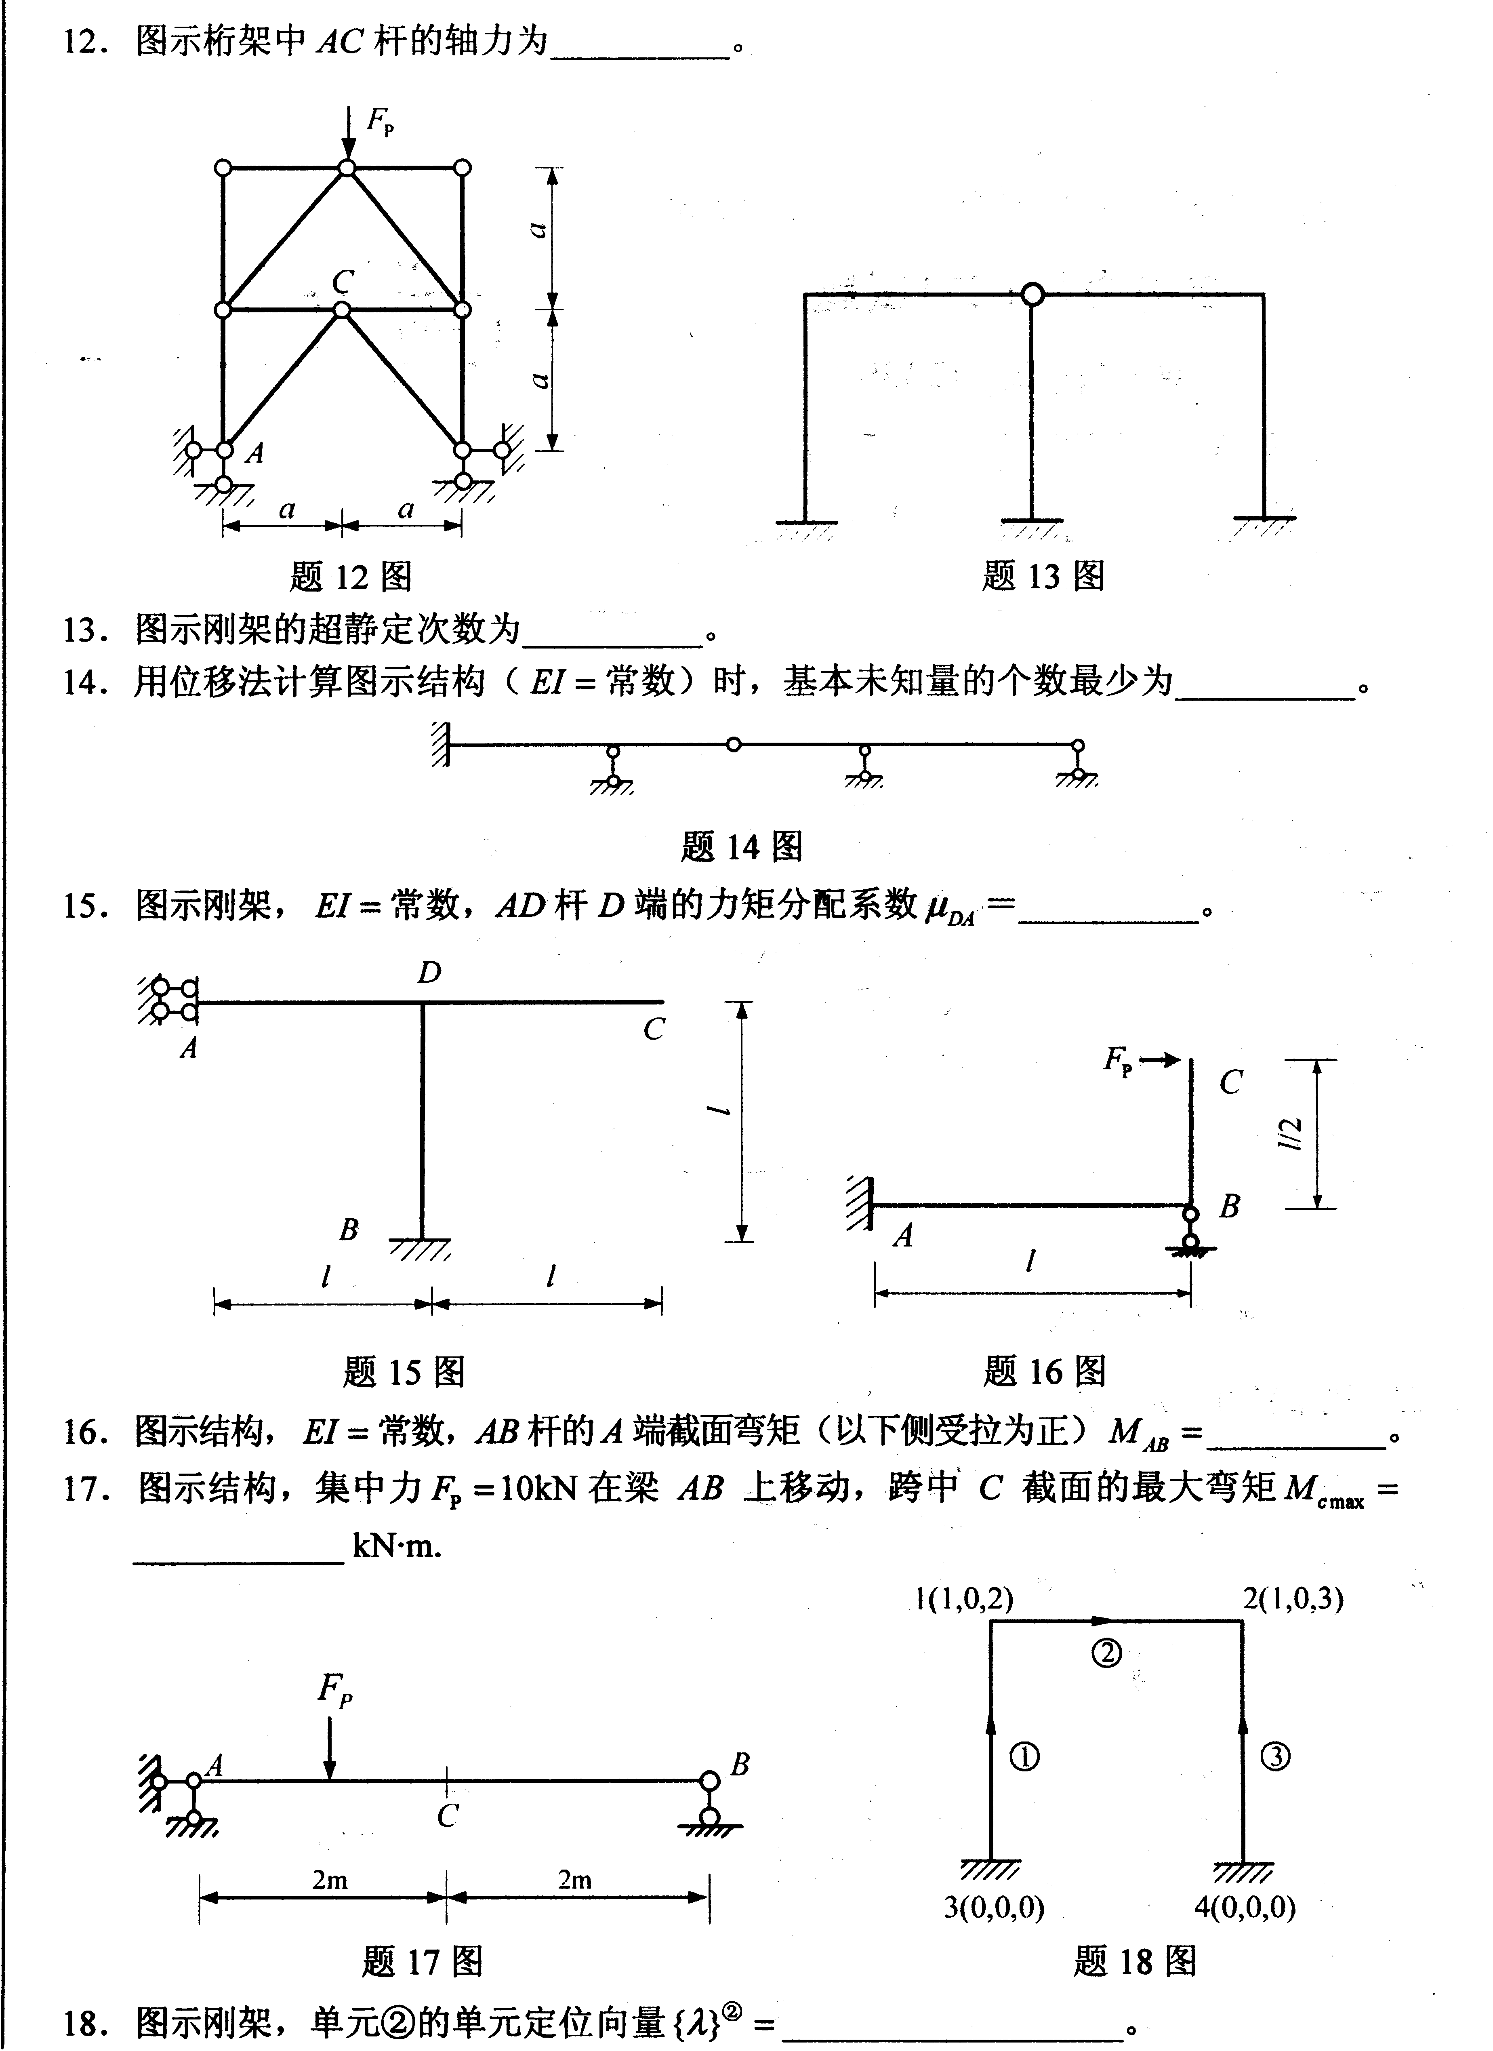
15．图示刚架，EI=常数，AD杆D端的力矩分配系数$μ_{\text{DA}}$=______。
16．图示结构，EI=常数，AB杆的A端截面弯矩(以下侧受拉为正)M_{AB} =______。
17．图示结构，集中力F_{P}=10kN在梁AB上移动，跨中C截面的最大弯矩M_{cmax}=______ kN·m.
18．图示刚架，单元②的单元定位向量{λ}^{②}=______。
19．单自由度振动体系，不考虑阻尼时的自振频率为ω，考虑阻尼(阻尼比为ξ)时的自振频率ω_{D}=______。
20．图示无阻尼单自由度体系的自振频率为ω，当$θ=\frac{ω}{2}$时，其动力系数$β$=______。
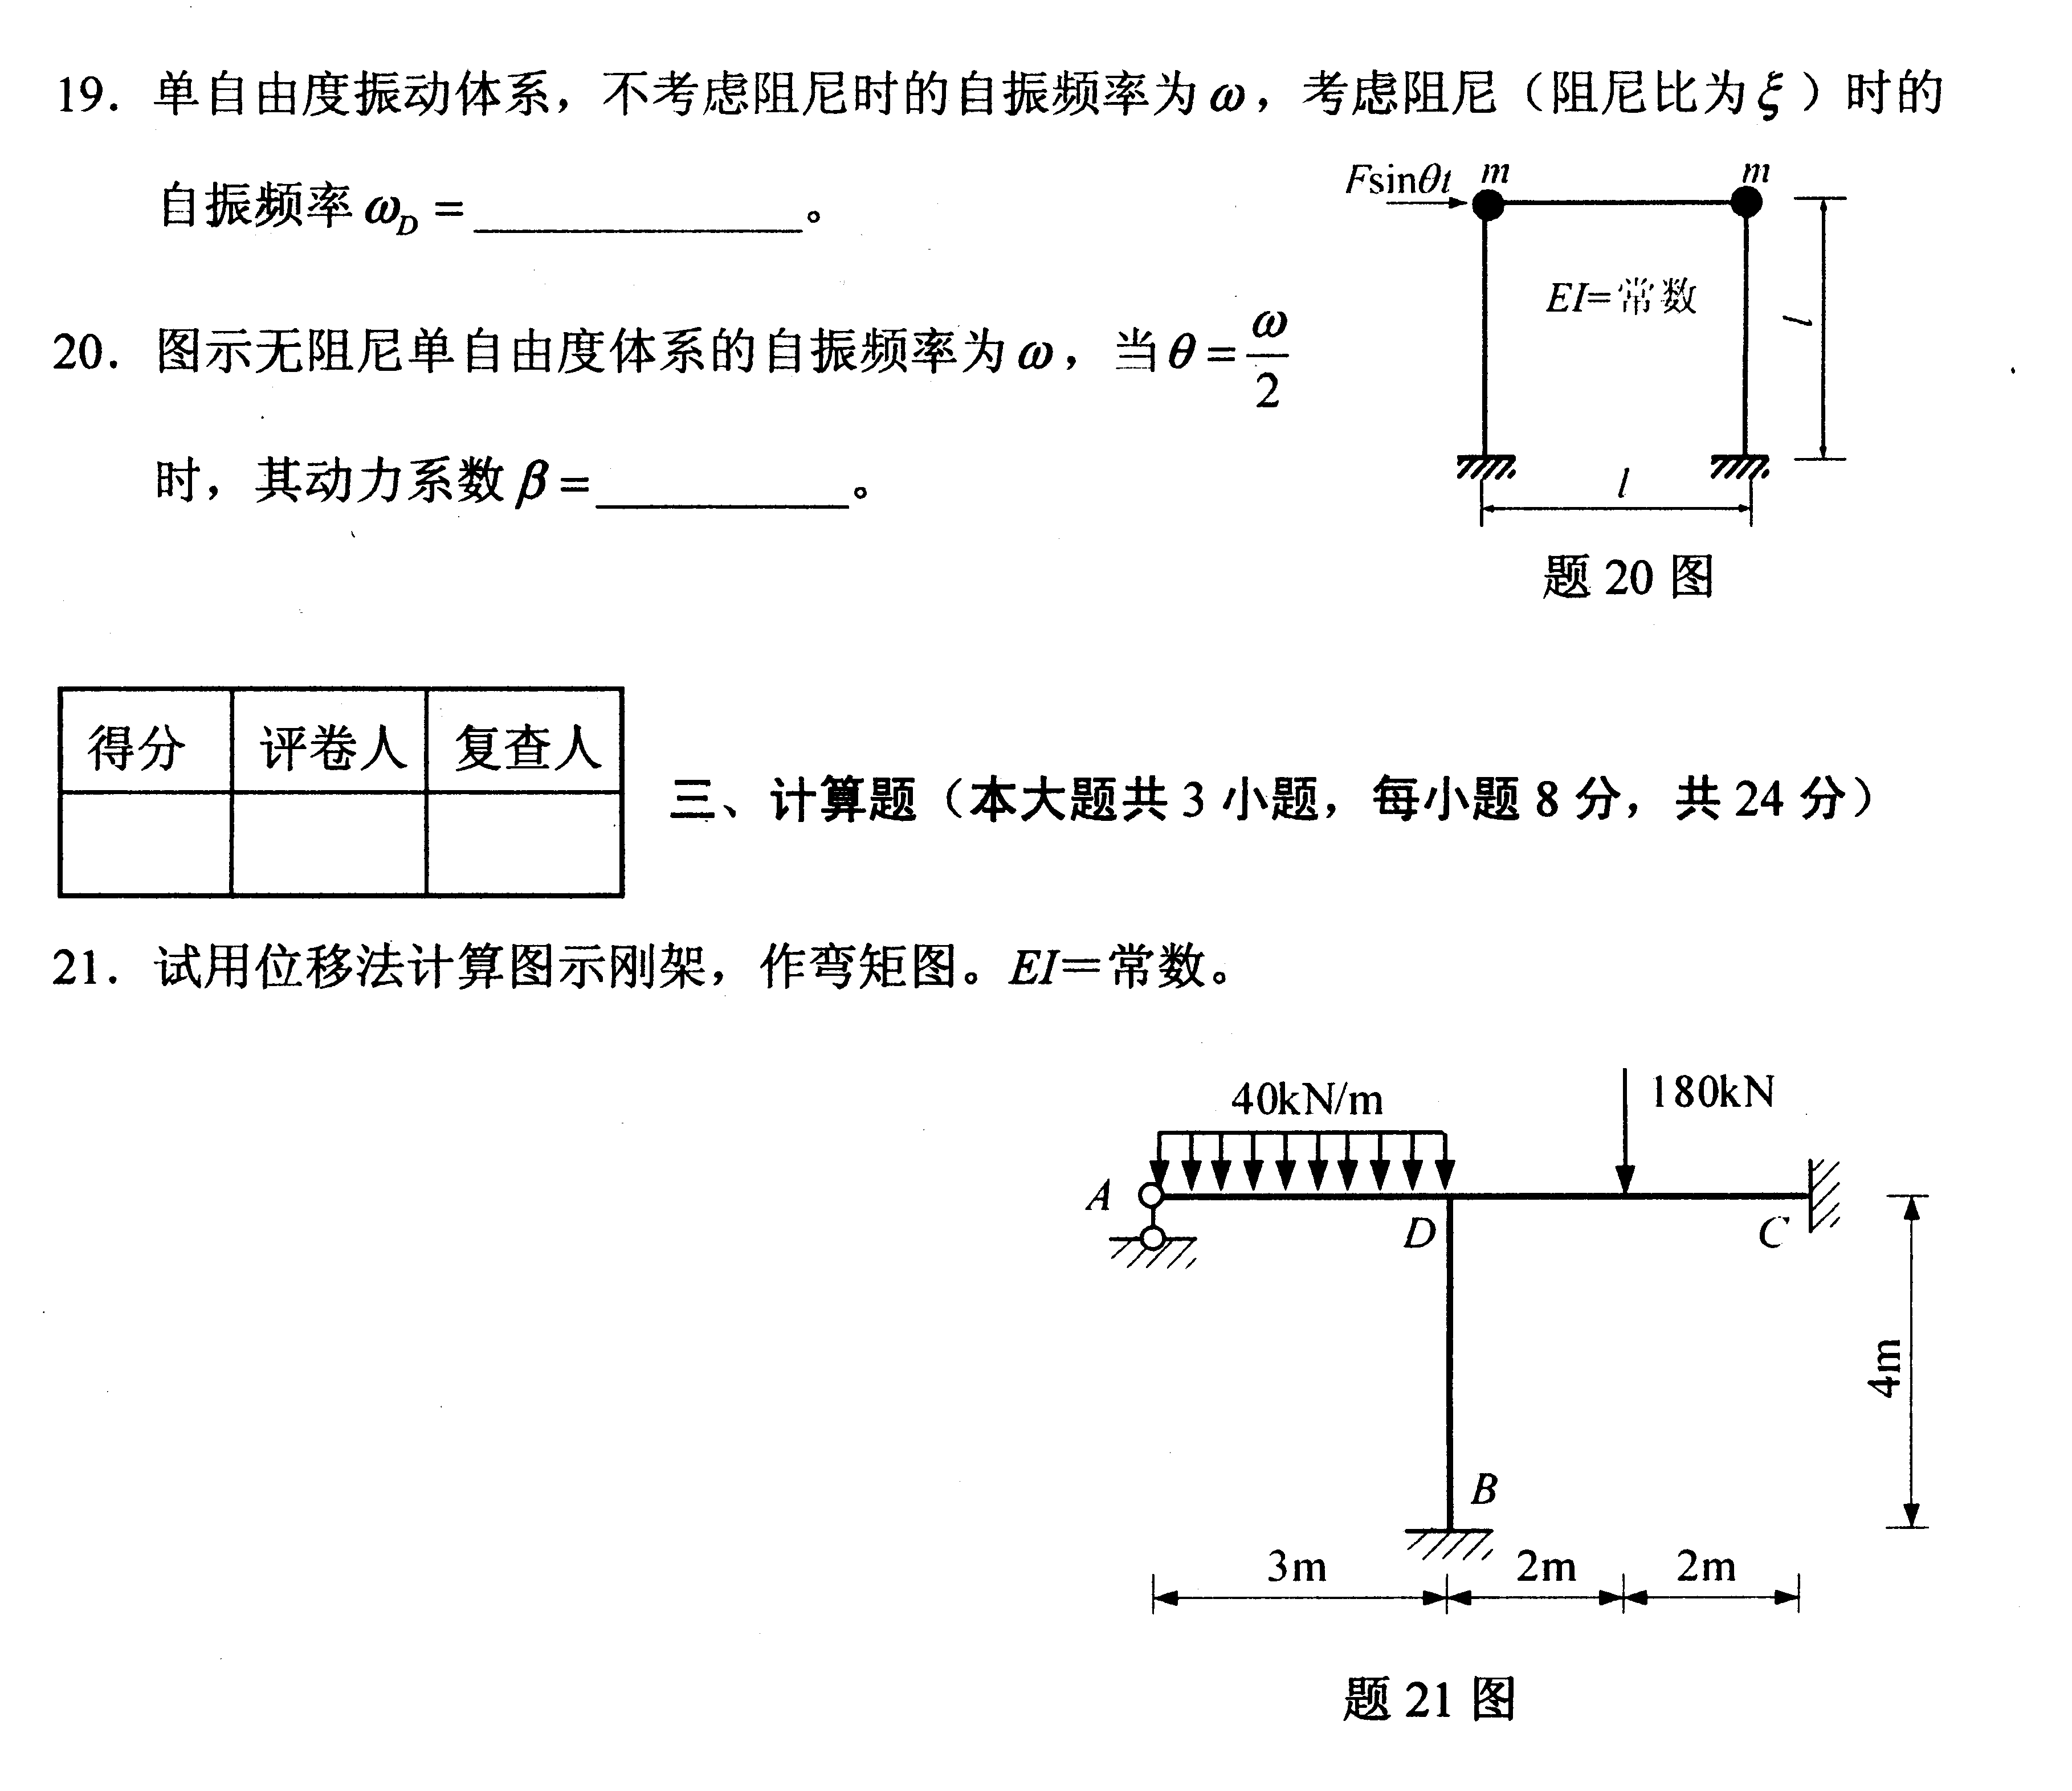
三、计算题(本大题共3小题，每小题8分，共24分)
21．试用位移法计算图示刚架，作弯矩图。EI=常数。
22．试作图示梁A支座竖向反力F_{Ay}、D截面弯矩M_{D}、B支座左侧截面剪力$F_{Q_{B左}}$的影响线，并求图示固定荷载作用下M_{D}的值。(F_{P}=1在AC上移动)
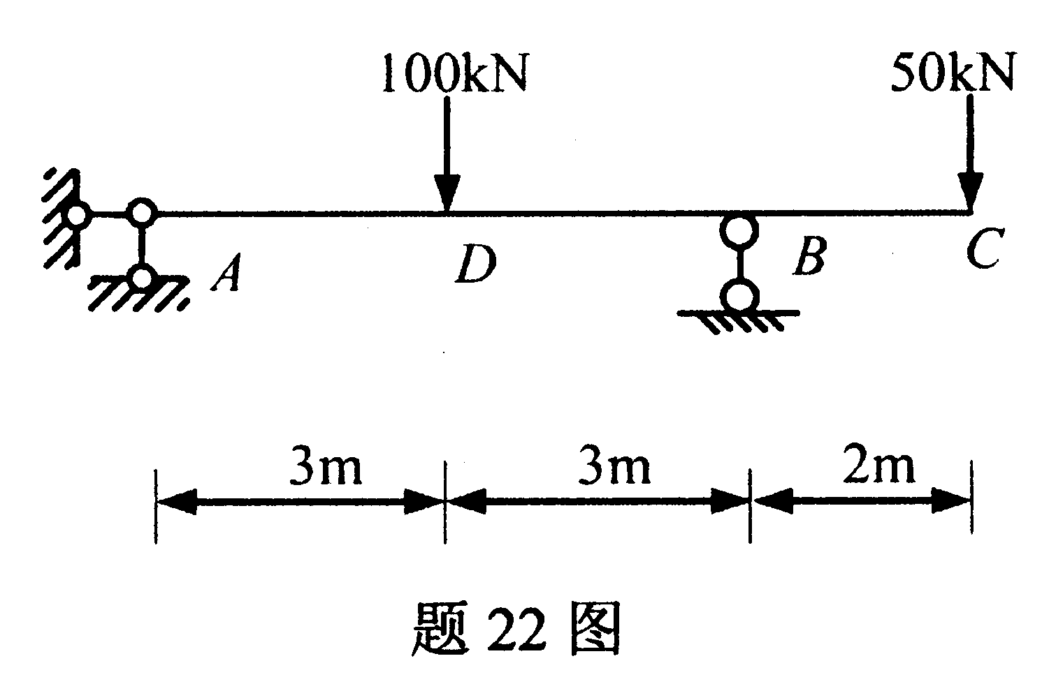
23．试求图示连续梁的结构刚度矩阵和结点荷载矩阵。(EI=常数)
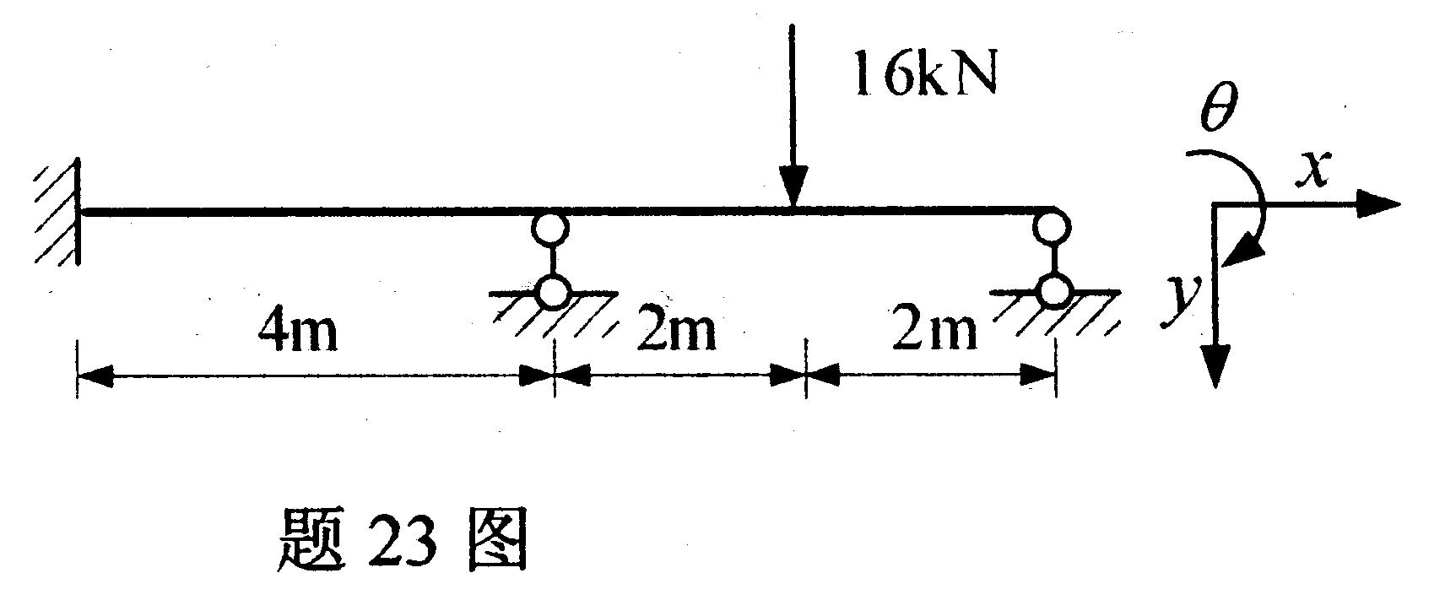
四、分析计算题(本大题共3小题，每小题12分，共36分)
24．计算图示结构，作弯矩图、剪力图和轴力图。
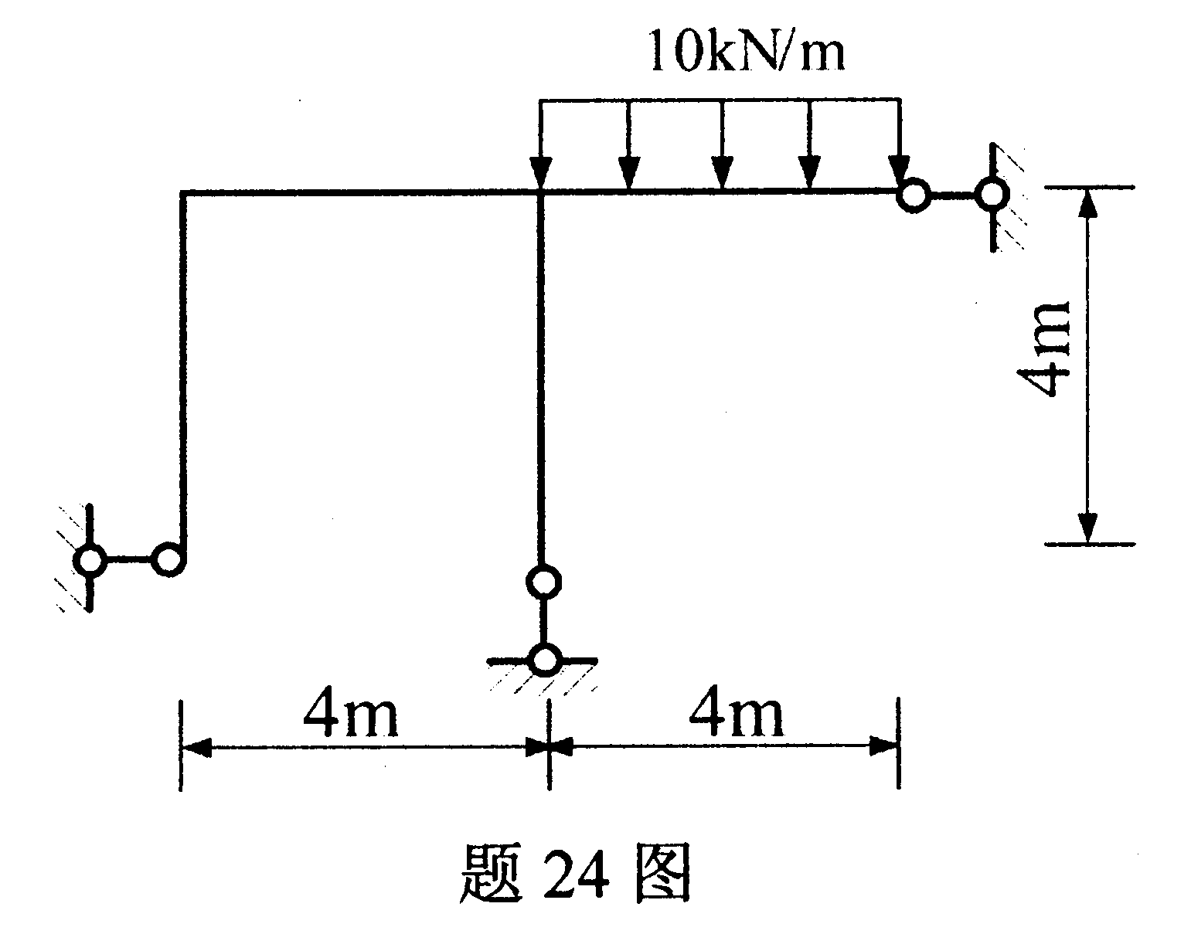
25．试列出图示刚架的力法典型方程，并求出所有系数和自由项。(EI=常数)
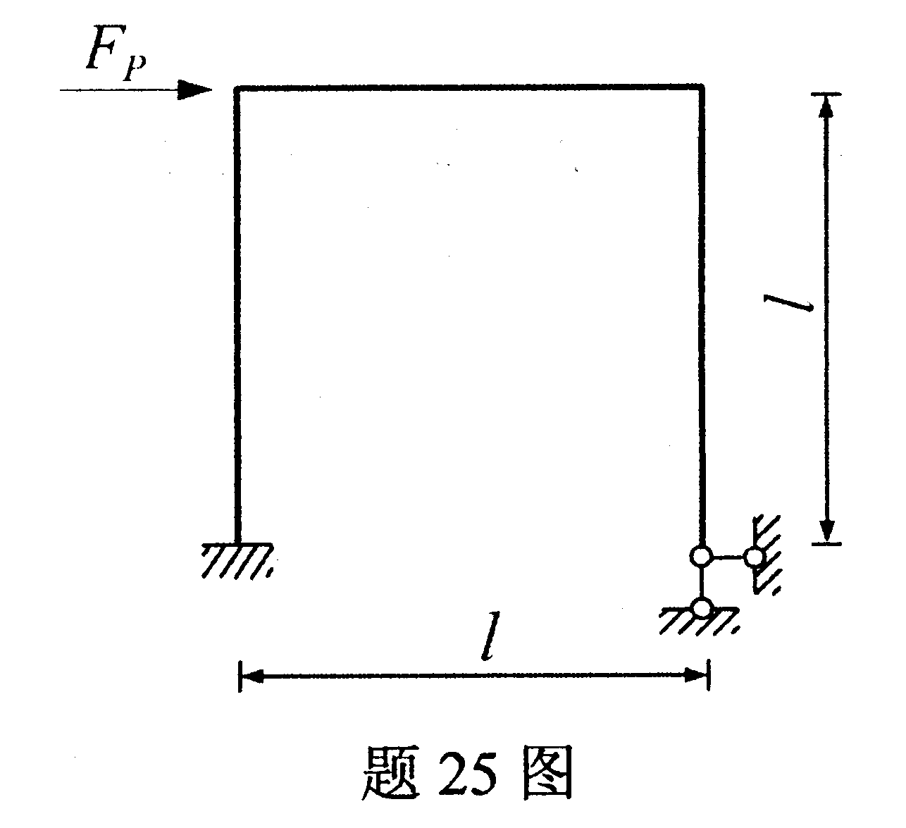
26．试求图示结构的自振频率和振型。EI=常数。
